Данко С.В.
ГАОУ ВО «Московский городской педагогический университет»
dankosv216@mgpu.ru
Закон Кулона: экспериментальные основы и цифровая реализация в среде 1С
Danko S.V.
Moscow city pedagogical college
Coulomb's Law: experimental basis and digital implementation in 1C environment
Аннотация
В статье рассматриваются возможности использования современных цифровых ресурсов системы «1С:Урок» при создании урока первичного предъявления новых знаний по физике на тему «Опыты Кулона, которые привели к открытию основного закона электростатики» для 10 класса базового уровня.
Abstract
The article considers the possible uses of modern digital resources of 1C:Lesson when preparing an introductory lesson in physics on the topic "Coulomb's experiments that led to the discovery of the basic law of electrostatics" for the 10th basic grade.
Ключевые слова: образование, физика, закон Кулона, технологический, карта, конструктор
Keywords: education, physics, Coulomb's law, technological map, constructor
Закон Кулона включён в Федеральный государственный образовательный стандарт (ФГОС) по физике как ключевой элемент изучения электростатики [1]. Его изучение направлено на формирование у учащихся фундаментальных знаний о взаимодействии электрических зарядов, развитие аналитического мышления и практических навыков решения задач. Для реализации требований ФГОС могут использоваться:
- Демонстрационные эксперименты с крутильными весами, электрометром и другими приборами.
- Решение качественных и количественных задач для закрепления знаний.
- Работа с интерактивными моделями в цифровых средах для визуализации зависимости силы от параметров зарядов и среды.
- Проектная деятельность и исследовательские работы, связанные с применением закона Кулона в современных технологиях.
Перед тем как готовить урок, мне пришлось ответить на несколько вопросов:
1. Как правильно подвести к данной теме, применяя технологию проблемного обучения?
2. Есть ли необходимость рассказывать про учёных, которые тоже изучали электростатическое взаимодействие?
3. Стоит ли рассказывать учащимся про диэлектрическую проницаемость?
Именно с помощью вопросов 1 и 2 получилось придумать начало урока, которое заставит учащихся поразмышлять и дать какие-либо предположения (проблемное обучение — поисковая беседа). Начать урок было решено с вопроса о том, справедлив ли закон всемирного тяготения для точечных зарядов. Учащиеся начинают предполагать (вспоминать), что это за закон и о чем он говорит. Затем идет обсуждение того, что заряды не только притягиваются, но и отталкиваются, но закона всемирного отталкивания у нас нет.
Основную часть урока было бы неинтересно сразу начинать с введения закона Кулона. Так как урок разрабатывался для класса гуманитарного направления, то было бы интереснее и правильнее сначала рассказать учащимся исторические факты об открытии взаимодействия заряженных тел. Также важно познакомить учеников с опытом Кулона на крутильных весах: для этого было решено показать видео с опытом Кулона, раздать учащимся карточки с вопросами по этому видео, которые они должны будут заполнить по ходу просмотра.
В системе «1С:Образование» и на платформе «1С:Урок» доступны интерактивные модели для визуализации и изучения взаимодействия точечных зарядов и закона Кулона. Например, модель «Взаимодействие точечных зарядов» (рисунок 1) позволяет:
- демонстрировать зависимость силы электростатического взаимодействия от величины зарядов и расстояния между ними;
- строить графики и анализировать результаты экспериментов в цифровом формате;
- проводить виртуальные опыты, изменяя величины зарядов и строя векторы сил взаимодействия между ними.
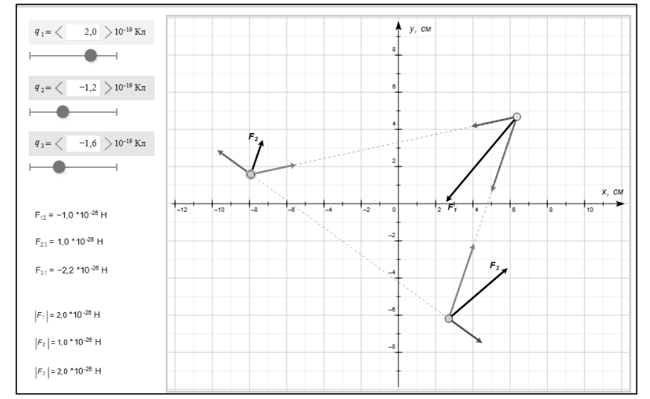
Рисунок 1. Взаимодействие точечных зарядов
Урок успешно интегрирует:
- классические демонстрационные методы (видео опытов с крутильными весами);
- интерактивные цифровые модели («Взаимодействие точечных зарядов» в «1С:Урок»);
- элементы проблемного обучения (поиск аналогий с законом всемирного тяготения).
Таким образом, интеграция цифровых ресурсов «1С:Урок» в преподавание физики не только соответствует современным образовательным стандартам, но и открывает новые возможности для глубокого понимания научных законов через интерактивное взаимодействие с материалом. Это позволяет сделать изучение таких фундаментальных тем, как закон Кулона, более доступным, наглядным и мотивирующим для учащихся.

Литература
- Федеральный государственный образовательный стандарт среднего (полного) общего образования. Утвержден приказом № 413 Минобрнауки России. — URL: https://www.consultant.ru/document/cons_doc_LAW_131131/, дата посещения: 02.12.2025.
- «1С:Урок». — URL: https://urok.1c.ru/library/physics/fizika_7_11_klassy/elektrostatika/, дата посещения: 02.12.2025.

